令和元年9月吉日
会員各位

NPO最終処分場技術システム研究協会
理事長 上田 滋夫

最終処分場に係る講習会(基礎編)のご案内
－基準省令と計画・設計・管理要領制定のウラを語る－

日頃より、当協会の活動にご理解をいただき、ありがとうございます。
当協会では、最終処分場に係る技術的課題について長年研究し、その成果は研究成果報告書として会員各位に還元してきました。
このような報告書は、今日的課題を解決しようと取り組んだものですが、会員各社においては、最終処分対象廃棄物の減少とそれに伴う施設整備工事の発注件数の減少により、組織内での若手に対する基礎的な知識の伝承が困難となっている状況にあると理解しています。
NPO･LSAでは、このような会員各位の今日的課題に対して、自治体等の一般廃棄物最終処分場や産業廃棄物最終処分場を計画・設計される方、そして施工や維持管理される方を対象として、「最終処分場に係る講習会(基礎編)」を開催することといたしました。
この講習会は、会員各社の若手技術者を対象に、最終処分場の技術的基礎知識をお話しするとともに、基準省令や計画・設計・管理要領の制定時の背景や技術的裏付けを紹介して、最終処分場に関する技術を習得していただこうと企画したものです。
会員各社内では実施困難な若手講習や基礎技術の全般的な講習に代わりうるものと考えおりますので、会員各社におきましては、関係者に周知して参加いただきたく、案内申し上げます。
なお、会員各社のご要望が多い場合は、期日を改めて開催することや、さらに詳しい技術的内容を含んだ応用編を開催することも考えておりますことを申し添えます。

－ 記 －

期 日 令和元年10月31日(木)
時 間 13時30分～16時15分
場 所 タワーホール舟堀
http://www.towerhall.jp/1facility/facility-up.html
会 費 2,000円(資料代として)
テーマ 最終処分場に係る講習会(基礎編)
－基準省令と計画・設計・管理要領制定のウラを語る－
講 師 宇佐見貞彦(副理事長、研究展開委員長)、他

プログラム
13時15分 開場・受付開始
13時30分～13時35分 開会挨拶
13時35分～14時05分 準好気性埋立構造の理論と実態
14時05分～15時05分 埋立地施設の基準とその背景
休 憩
15時15分～16時00分 水処理施設の基準と背景
16時00分～16時15分 質疑応答
16時15分 閉 会
〒134-0091 東京都江戸川区船堀4-1-1
TEL：03-5676-2211 (代)FAX：03-5676-2501

電車をご利用の場合
- 新宿駅より「都営新宿線」にて本八幡方面へ約30分。船堀駅下車、徒歩約1分。
- 東京駅より「JR総武快速線」馬喰町駅にて乗換。馬喰横山駅から「都営新宿線」で船堀駅下車、徒歩約1分。
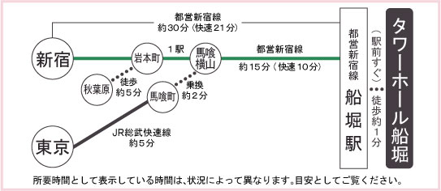

会場の都合で、先着40名様で締め切らせていただきます。
申し込み期限 2019年10月18日(金) 必着
(次ページをコピーして、ファックスまたはE-mailで事務局に送信願います。)

NPO･LSA事務局御中
(Fax:03-3280-5973 , E-mail:office@npo-lsa.jp)

講習会参加申込書

10月31日開催の最終処分場に係る講習会(基礎編)への参加を申し込みます。

令和元年 月 日
所 属
部 署
住 所 | 〒
電話番号 |  | FAX
参加者名 | 1. | E-mail
 | 2.
 | 3.
 | 4.
 | 5.
 | 6.

